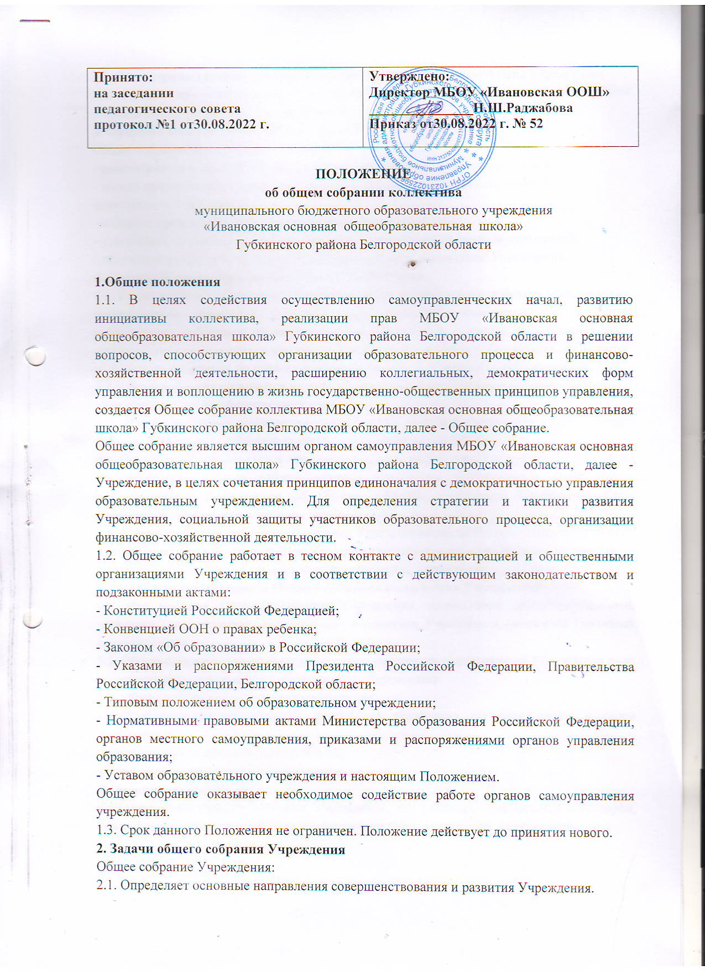

2.2. Рассматривает вопрос об укреплении материально-технической базы Учреждения.

2.3. Создает при необходимости комиссии, советы по разным направлениям работы Учреждения устанавливает их полномочия.

**3. Функции Общего собрания Учреждения**

Общее собрание коллектива Учреждения:

- рассматривает и принимает проект Устава, изменения и дополнения в Устав;

- вносит предложения Учредителю по улучшению финансово-хозяйственной

деятельности Учреждения;

- избирает представителей в Управляющий совет Учреждения;

- утверждает локальные акты Учреждения в соответствии со своей компетенцией;

- обсуждает вопросы необходимости реорганизации и ликвидации Учреждения.

**4. Состав Общего собрания коллектива Учреждения**

4.1. В состав Общего собрания Учреждения могут избираться все работники Учреждения, представители родителей (законных представителей), избираемые на классных родительских собраниях по норме представительства 2 человека от каждого класса, представители обучающихся второй и третьей ступеней общего образования, избираемые на классных собраниях по норме представительства – 2 человека от каждого класса.

4.2. Общее собрание созывается не реже 1 раза в год. Члены Общего собрания выполняют свои обязанности на общественных началах.

4.3. Из числа членов избираются председатель, который организует работу общего собрания, секретарь – отвечает за оформление принятых решений.

4.4. Общее собрание считается правомочным, если на нем присутствует более половины его численного состава. Общее собрание коллектива Учреждения в своей работе руководствуется Положением об Общем собрании коллектива Учреждения. Срок полномочий общего собрания коллектива – 1 год.

4.5. Решение Общего собрания коллектива Учреждения считается принятым, если за него проголосовало квалифицированное большинство голосов присутствующих на заседании, и является обязательным для всех членов коллектива Учреждения.

**5. Права и ответственность Общего собрания коллектива Учреждения**

5.1. Все решения Общего собрания Учреждения, являющиеся рекомендательными, доводятся своевременно до сведения коллектива Учреждения, родителей (законных представителей).

5.2. Общее собрание Учреждения имеет право предлагать руководителю Учреждения план мероприятий по совершенствованию работы Учреждения.

5.3. Общее собрание несет ответственность за:

- соблюдение законодательства Российской Федерации об образовании в своей деятельности;

- компетентность принимаемых решений;

- упрочение авторитетности Учреждения.

**6. Делопроизводство**

6.1. Протоколы Общего собрания Учреждения, его решения оформляются секретарѐм, каждый протокол подписывается председателем Общего собрания и секретарѐм.